Вестник Быстровского сельсовета» учрежден 18 мая 2018 года



Учредитель – администрация Быстровского сельсовета

Искитимского района Новосибирской области

<http://bistrovka.nso.ru/>

ФИО главного редактора – Павленко Андрей Анатольевич

Порядковый номер выпуска № 9а

Дата 30.06.2024 г.

Время подписания в печать 08.00

Тираж 20 экз.

Адрес редакции: 633244, Новосибирская область,

Искитимский район, с.Быстровка

Улица Советская, 10

«Распространяется бесплатно»

**«Официальная информация администрации Быстровского сельсовета»**

|  |  |
| --- | --- |
| **СОБРАНИЕ** |  |

по выбору **инициативного проекта**,

выдвигаемого на конкурсный отбор

Проводится конкурсный отбор инициативных проектов 2025 года, приняв участие в котором мы можем получить денежные средства из областного бюджета Новосибирской области на развитие объектов общественной инфраструктуры.

Чтобы участвовать в конкурсе мы должны провести собрание и решить следующие вопросы:

1. Принять общее решение об участии в конкурсном отборе;
2. Выбрать проект и определить его параметры;
3. Определить вклад населения на реализацию выбранного проекта;
4. Выбрать членов уполномоченной группы.

Собрание состоится *07.07.2024 г*

*с 12.00 до 13.00- очное*

*с 13.00 до 23.00 - заочное*

п. Тула, здания сельского клуба, ул. Школьная 9

**ИНФОРМАЦИОННЫЙ БЮЛЛЕТЕНЬ ПОЖАРНОЙ БЕЗОПАСНОСТИ и ЧРЕЗВЫЧАЙНЫХ СИТУАЦИЙ**

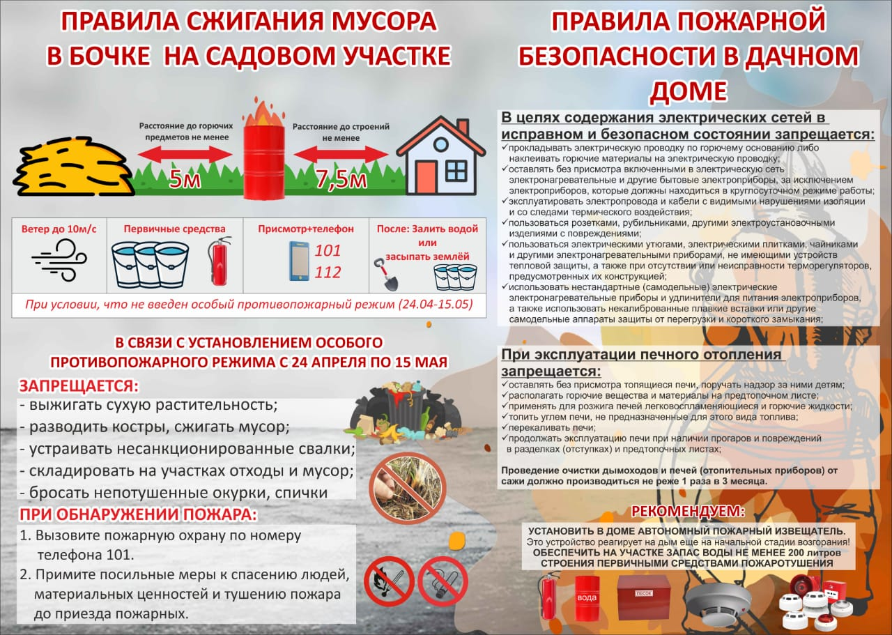

# Пожарная безопасность детей в летние каникулы.

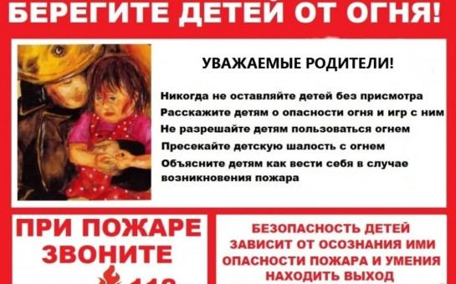

Летние каникулы – чудесное время, которое так ожидаемо любым ребенком. В эти дни дети остаются дома одни, без присмотра. Поэтому следует напомнить им правила безопасности.

Будьте внимательны к своим детям, интересуйтесь, чем они заняты и где проводят время. Побеседуйте со своим ребенком и еще раз напомните ему о важности простых истин.

Поясните, как вести себя с электроприборами. Расскажите, что их нельзя оставлять без присмотра и брать мокрыми руками. А также нельзя засовывать в розетку предметы и выдергивать из розетки вилку за провод. Если у вас в доме газ, то также не забудьте пояснить правила поведения с ним.

Не разрешайте детям играть с огнем. Объясните опасность поджога тополиного пуха и сухой травы, расскажите, что они могут быстро распространять огонь, тем более в жаркий сухой день. Не менее важно рассказать детям про опасность обрыва электрических проводов, которые часто встречаются во время летних гроз и дождей, сопровождающихся сильными порывами ветра.

Расскажите, что, во избежание поражения электрическим током, такие провода не только нельзя трогать руками, но и даже приближаться к ним, особенно если вокруг сыро. О случаях обрыва проводов надо немедленно сообщать взрослым.

Обязательно напишите на листке бумаги все необходимые телефоны экстренной помощи. Они всегда должны находиться на самом видном месте, и первой строкой должны быть написаны телефоны «112» и «101»

# Правила безопасности детей летом!

Лето для детей – самая яркая и веселая пора. Никаких уроков и забот, впереди 92 дня отдыха и приключений. Но есть и обратная сторона: во время каникул дети, как правило, предоставлены сами себе, пока взрослые на работе. Поэтому родителям важно напомнить своим чадам о правилах безопасного поведения, чтобы избежать неприятностей.

Безопасность на воде

1. Не разрешайте купаться ребенку без вашего присмотра, особенно на матрацах или надувных кругах.

2. Если ребенок не умеет плавать, отпускайте его в воду только в плавательном жилете или нарукавниках.

3. Не позволяйте детям участвовать в играх, где участники прячутся под водой или их «топят». Такие развлечения могут закончиться трагедией.

4. Не разрешайте заплывать за буйки и нырять в неизвестных местах водоема, поскольку камни и ветки деревьев часто приводят к травмам.

Безопасность на природе

1. Объясните ребенку, что запрещено трогать незнакомые грибы и кушать неизвестные ягоды или плоды, растущие в лесу – они могут быть ядовитыми.

2. Во избежание укуса таких насекомых как шмели, осы, пчелы, расскажите, что нужно оставаться недвижимым, когда они поблизости.

3. Не позволяйте ребенку подходить к животным, которые могут укусить его.

4. Ни в коем случае не оставляйте детей без присмотра – они могут заблудиться.

Общие правила безопасности детей летом

К сожалению, опасности подстерегают детей не только в местах отдыха, но и на детской площадке, на дороге, в общественных местах. Однако следование рекомендациям поможет снизить риски:

1. Важно научить детей правилам пожарной безопасности в летний период. Не позволяйте разводить костры без присутствия взрослых. Поясните опасность огненной стихии в быстром распространении на соседние объекты. Обратите внимание на пожарную безопасность в быту.

2. Не стоит забывать о безопасном обращении с электроприборами и газовыми приборами, опасности линий электропередачи и различных электрических трансформаторов.

3. Обязательно учите ребенка переходу по светофору, расскажите об опасности, которую несет автомобиль.

4. Расскажите детям о том, как правильно себя вести на детской площадке, в частности, о катании на качелях. К ним нужно подходить сбоку; садиться и вставать, дождавшись полной остановки; крепко держаться при катании.

Обращаем внимание родителей на то, что следование простым рекомендациям поможет обезопасить жизнь и здоровье вашего ребенка и позволит провести летние каникулы с пользой для детей.

# Напоминаем о соблюдении правил безопасности на отдыхе у воды!

Наступает долгожданное лето, когда можно будет купаться, загорать и наслаждаться теплыми лучами солнца, но многие граждане, как только установилась теплая погода, уже устремились отдыхать к водоемам.

В настоящее время купание в Новосибирской области небезопасно. Находясь у водоемов, очень важно соблюдать меры безопасности, особенно если рядом с вами маленькие дети.

Каждый год на территории региона происходят происшествия на водных объектах. В прошлом году на водоемах области погибли 59 человек. В большинстве случаев трагедии происходили в местах неорганизованного отдыха и одиночного купания.

**Напоминаем**: купальный сезон еще не открыт – купание на водоемах области опасно. Ежедневно осуществляется патрулирование мест неорганизованного отдыха граждан, проводятся профилактические беседы с населением на территории Быстровского сельсовета. Работа направлена на пропаганду правил безопасного поведения на воде среди взрослых и детей, а также на повышение общей культуры здорового отдыха на природе.

Убедительно просим родителей внимательнее следить за своими детьми и ни в коем случае не отпускать их одних к водоемам. Во время рыбалки и отдыха у рек и озер необходимо проявлять осторожность. Очень опасны скользкие, каменистые, крутые и висящие берега, а попадание в холодную воду может привести к переохлаждению и даже гибели.

В случае любой нештатной ситуации звоните по единому номеру вызова экстренных служб – 112.

**Меры безопасности при отдыхе на плавсредствах!**  
  
Большинство несчастных случаев на воде происходит в результате нарушения правил безопасности.

Лучший способ избежать беды — это узнать их на берегу и соблюдать во время путешествия.  
  
 Не стоит отправляться в путешествие на лодке тем, кто не умеет плавать.  
 Прежде чем сесть в лодку, узнайте прогноз погоды.  
 Помните! Алкоголь и водные путешествия несовместимы.  
 Перед тем как сесть в лодку, убедитесь в её исправности и прочности. Спасательные жилеты должны быть надеты во время всего путешествия.  
 В лодке должны быть: черпак или ведёрко для отлива воды, фонарь (если вы путешествуете в вечернее время), полностью заряженные телефоны, навигационные гаджеты и запасная одежда (в непромокаемом пакете).  
 Обязательно сообщите о своём путешествии родным или знакомым и договоритесь о времени «сеансов связи».  
Чаще всего лодка переворачивается, когда пассажиры меняются местами, садятся на борта, ныряют, встают во время движения в полный рост или переходят из одной лодки в другую. Такие манёвры желательно осуществлять около берега или на небольшой глубине. Если возникла необходимость поменяться местами, делать это нужно с максимальной осторожностью, пригнувшись, без спешки и резких движений.  
 Если один из путешественников оказался за бортом, принимать его на лодку можно только с кормы. Попытка забраться на лодку через борт чаще всего приводит к тому, что лодка переворачивается и накрывает всех, кто в ней находится.  
 Если лодка перевернулась, не старайтесь её перевернуть обратно или на неё забраться. Есть большая вероятность того, что она перевернётся снова, при этом ударив или накрыв вас. Помните, это ваше спасательное средство. Ухватитесь за корму или за нос и, работая ногами, плывите, направляя лодку к ближайшему берегу.  
Если лодка утонула — избавьтесь от мокрой обуви и одежды (она будет тянуть вас ко дну), не пытайтесь спасти имущество, интенсивно гребите к берегу. Не паникуйте - даже при температуре воды 15 °С человек может выжить, находясь в воде четыре часа.  
  
ПРИ ЧРЕЗВЫЧАЙНОЙ СИТУАЦИИ ЗВОНИТЕ:  
112 – единый телефон службы спасения  
т. 20-121, 8 913 703 71 12 - телефоны ЕДДС Искитимского района

# Главные правила поведения на воде

.           Нельзя купаться в тех местах, где установлены запретительные знаки.  
•         Необходимо держаться ближе к берегу.  
•         Время пребывания в воде нужно ограничивать, принимая во внимание температуру воды.  
•         Детям нельзя находиться около водоёмов без постоянного контроля родителей или других взрослых.  
•         Купание детей должно происходить только под контролем родителей.  
•         Недопустимо купаться в одиночку.  
•         Следует использовать специальные нарукавники или спасательные жилеты.  
•         Нельзя подплывать к любым судам, нырять со скал, лодок, причалов и так далее.  
•         Необходимо принимать во внимание, что холодная вода может спровоцировать появление судорог или внезапную потерю сознания.

Родителям необходимо проводить профилактические беседу, работу с детьми и ни в коем случае не допускать их нахождения у воды без присмотра взрослых.  
  
С начала мая в Новосибирской области уже утонули 10 детей! Причины каждой трагедии выясняет Следственный комитет. В службе подчёркивают, что в каждом случае следователи устанавливают все обстоятельства произошедшего, а также причины и условия, которые способствовали  трагедии, а по результатам проверок принимают процессуальные решения.  
  
Запрет на водные процедуры – это не строгая рекомендация, это закон.

Основными причинами гибели на воде являются:  
1. Неумение плавать;  
2. Употребление спиртного;  
3. Оставление детей без присмотра;  
4.Нарушение правил безопасности на воде.

Если взрослые гибнут, в основном по своей халатности, то гибель детей, как правило, на совести их родителей. Статистика свидетельствует, что среди тонущих около четверти составляют дети до 16 лет.

Несчастные случаи, происходят не только по причине нарушения правил поведения на воде, но и из-за купания в необорудованных водоёмах. Поэтому невыполнение правил поведения на воде во время купания и катания на лодках приводит к несчастным случаям.

Уплыв далеко можно не рассчитать своих сил, поэтому, почувствовав усталость, не теряйтесь и не стремитесь быстрее доплыть до берега. Следует отдохнуть на воде, перевернувшись на спину и поддерживая себя на воде лёгкими движениями рук и ног.

Если попали в водоворот, наберите побольше воздуха в лёгкие, погрузитесь в воду и, сделав сильный рывок в сторону, всплывите.

Если захватило течением, не пытайтесь с ним бороться. Плывите вниз по течению, постепенно, под небольшим углом приближайтесь к берегу.

Никогда не прыгайте в воду в местах, не оборудованных специально: можно удариться головой о дно, камень или другой предмет, легко потерять сознание, нанести себе травму и погибнуть.

В водоёмах с большим количеством водорослей старайтесь плыть у самой поверхности воды, не задевая растений и не делая резких движений. Если же руки или ноги запутались в стеблях, сделайте остановку приняв положение «поплавок» и освободитесь от них.

Не плавайте на надувных матрацах, автомобильных камерах и надувных подушках. Ветер или течение могут отнести их далеко от берега, а волна захлестнуть. Если из них выйдет воздух, они потеряют плавучесть.

Прежде чем сесть на лодку, надо тщательно осмотреть её и убедиться в её исправности, а также наличии на ней уключин, вёсел и черпака для отливания воды. В лодке обязательно должны быть спасательный круг и спасательные жилеты по числу пассажиров.

единый телефон спасения 112